网络订单

网络订单

网单设置【默认生产部门】（默认同步云烘焙后台设置，后台无则默认本店）
适用场景：订单下发的生产部门；
操作路径：PC端-网络订单-设置
操作步骤：
参数【默认生产部门】下拉选择，未设置会默认同步裱花接单门店配置，云烘焙后台未配置则生产部门默认取本店；
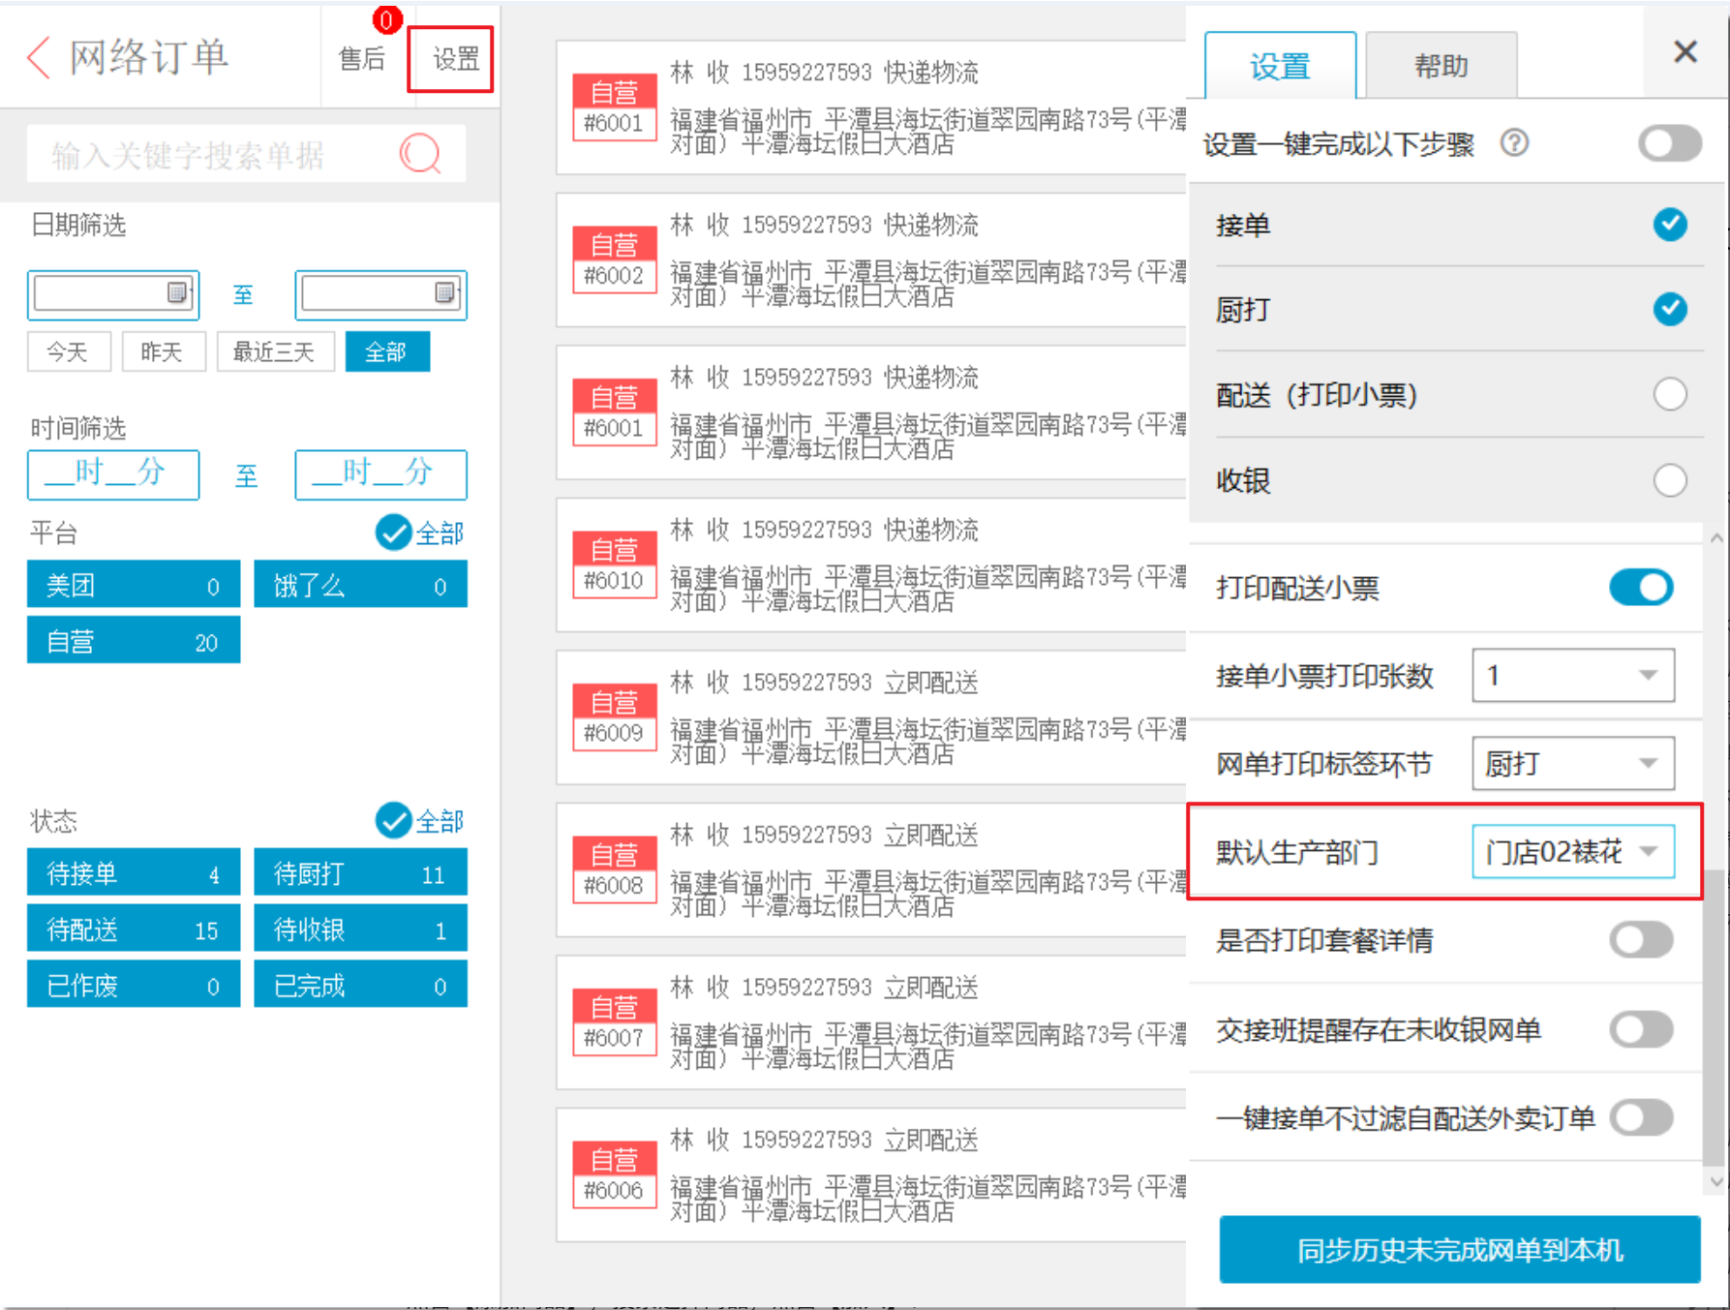

小程序/网单/外卖单接单
适用场景：门店端接收小程序订单；
操作路径：PC端-消息中心-网络订单；
前置条件：云端设置商品标签为【网单区分蛋糕】
操作步骤：
自动接单后，根据商品标签下发裱花间；
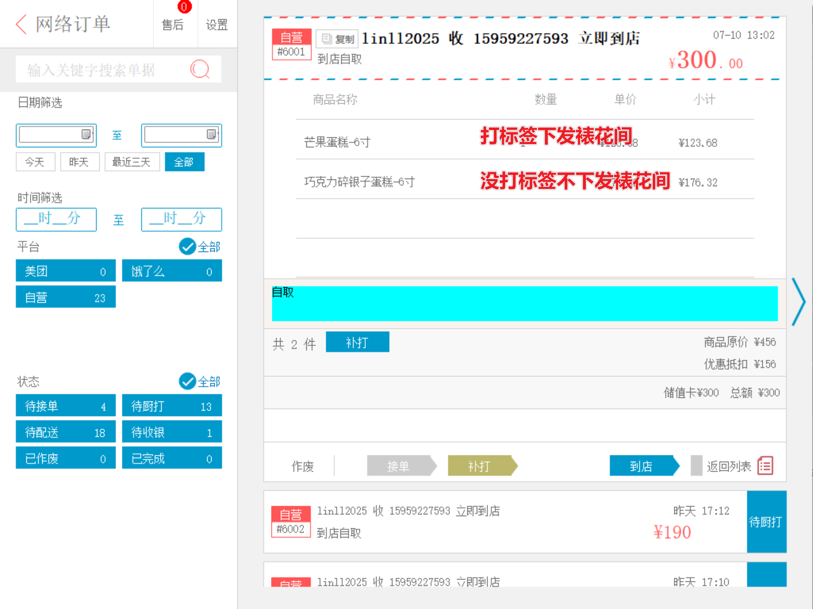

小程序/网单/外卖单改单（不支持）
说明：网单不支持改单；

小程序/网单/外卖单作废
适用场景：顾客取消订单；
操作路径：消息中心-网络订单；
操作步骤：
找到对应单据，点击单据打开详情页，点击【作废】，弹窗点击【确定】；
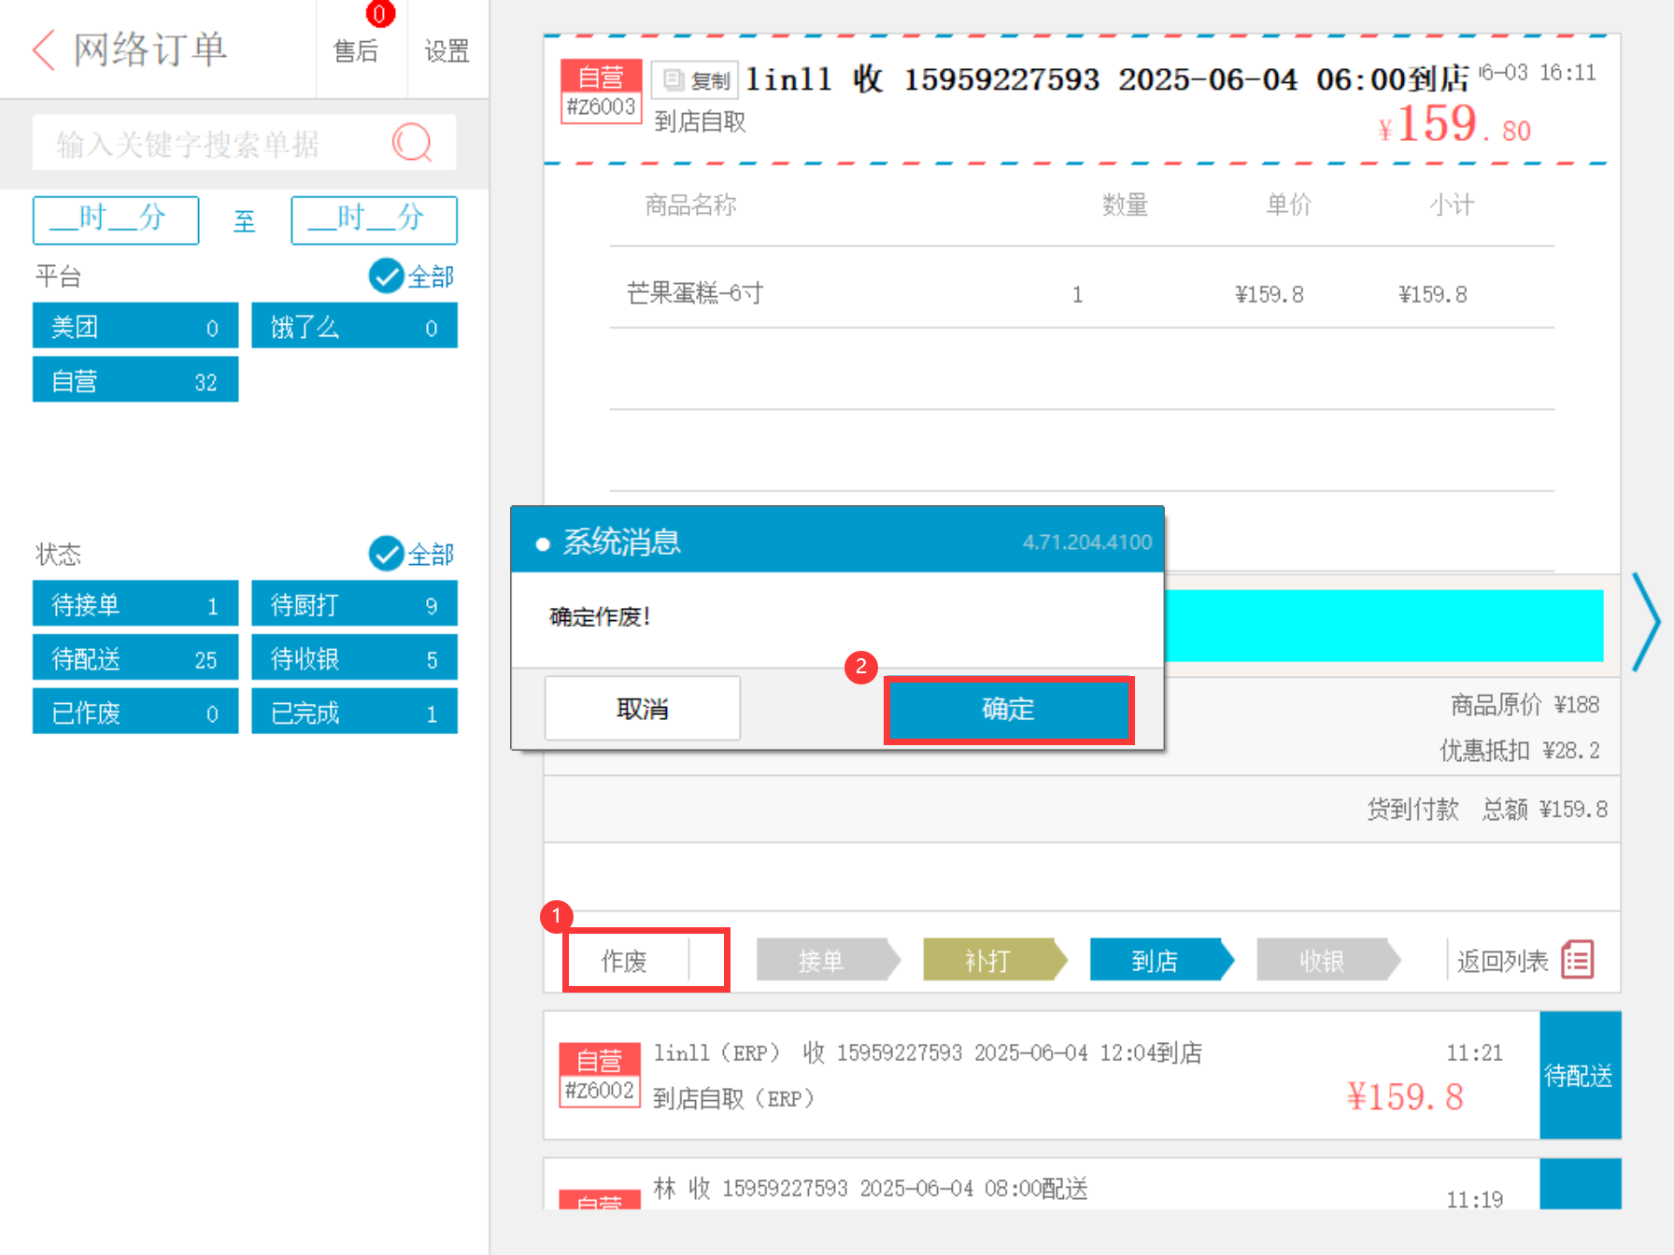

小程序/网单/外卖单自提（到店）
适用场景：自提单，客户到店取货，蛋糕库存扣减，下单门店生成销售单据计入营业额；
操作路径：PC端-消息中心-网络订单；
操作步骤：
找到对应单据，点击单据打开详情页，点击【到店】，点击【收银】，打开收款界面，选择支付方式，点击【确认】，收银成功，蛋糕库存扣减，生成销售单据；
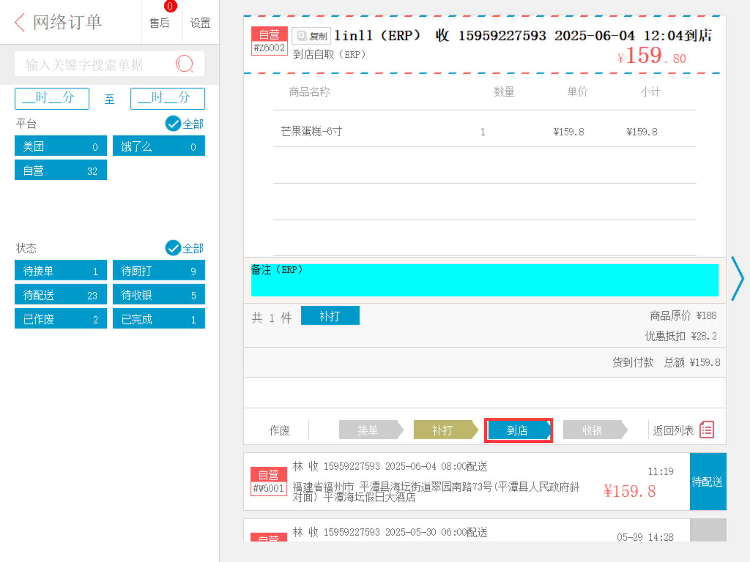
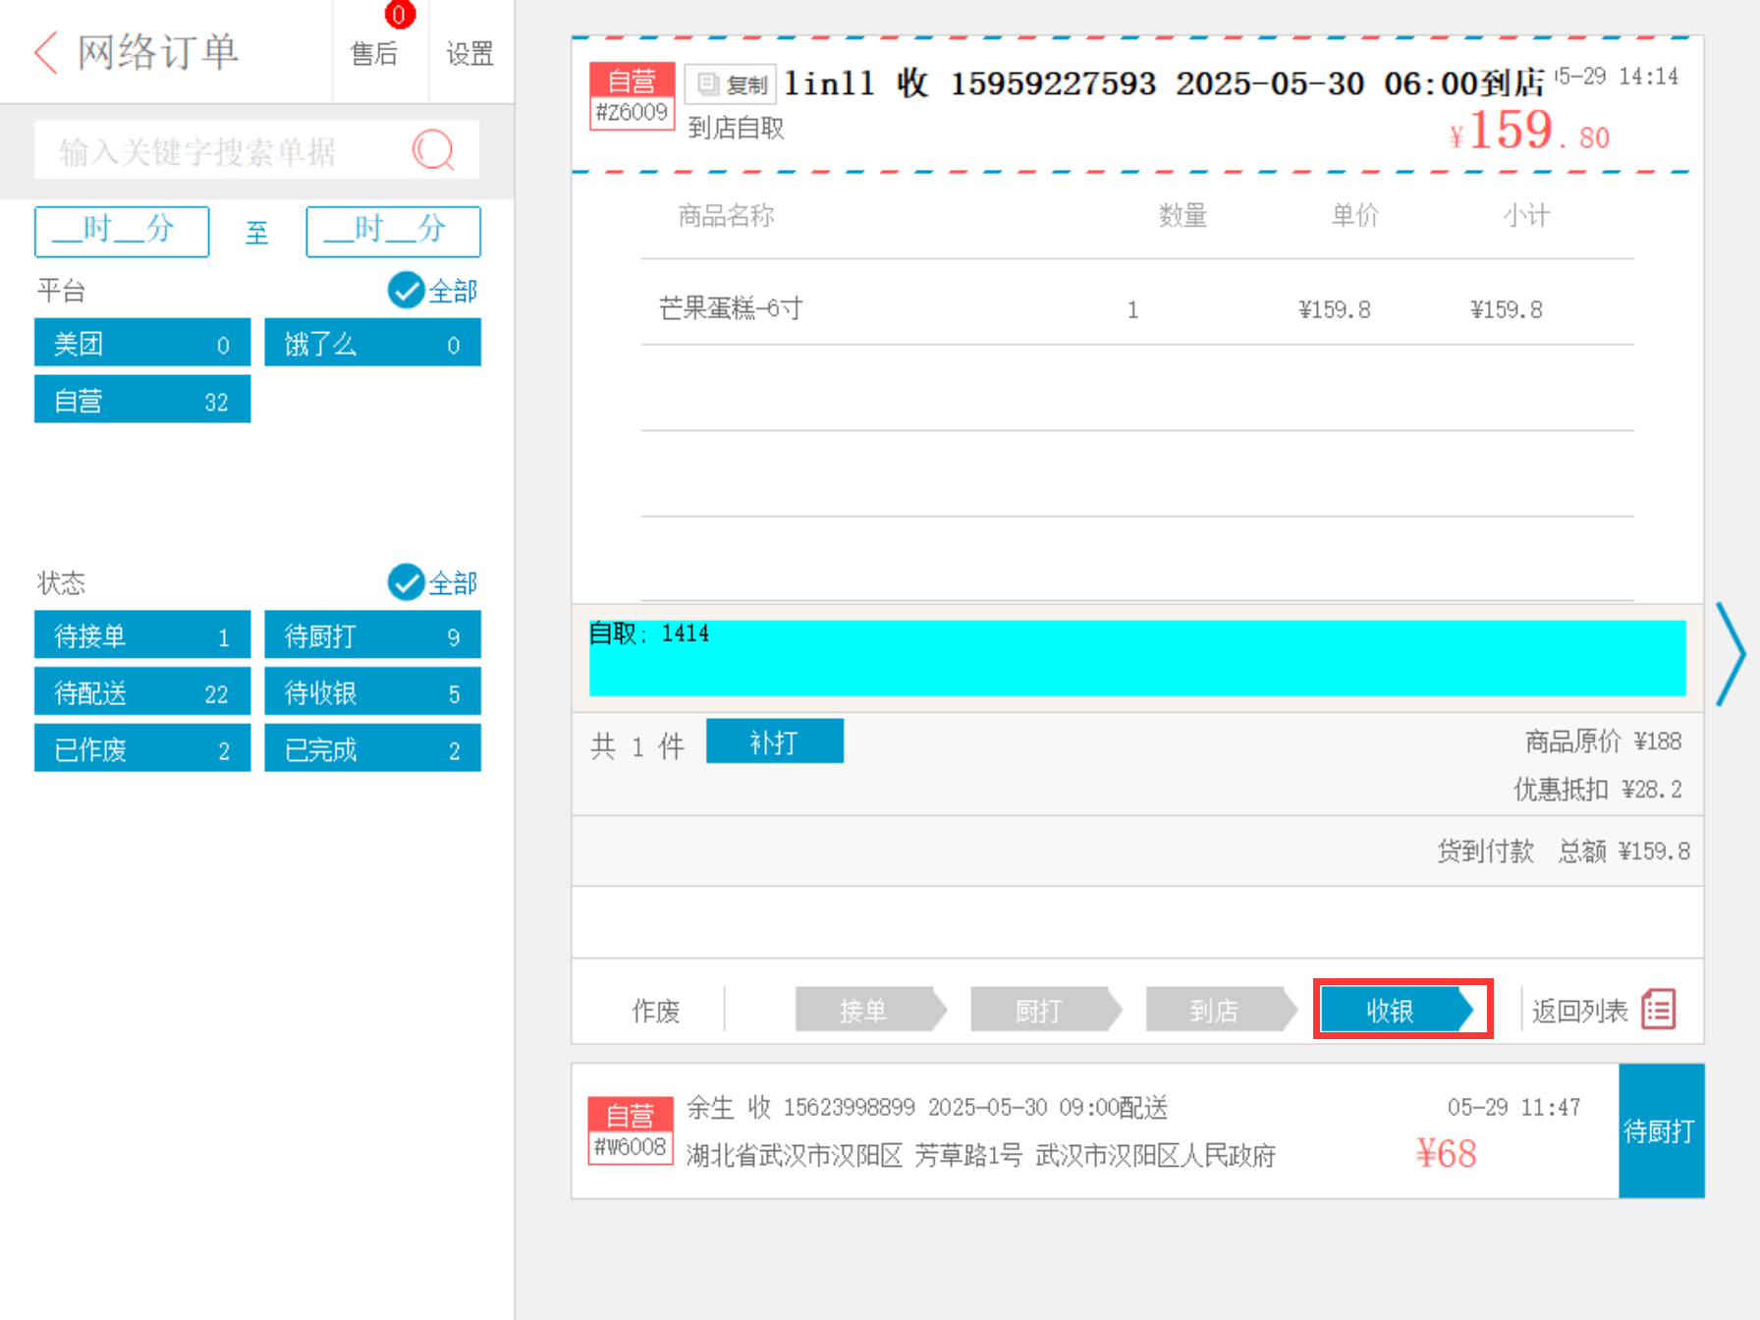
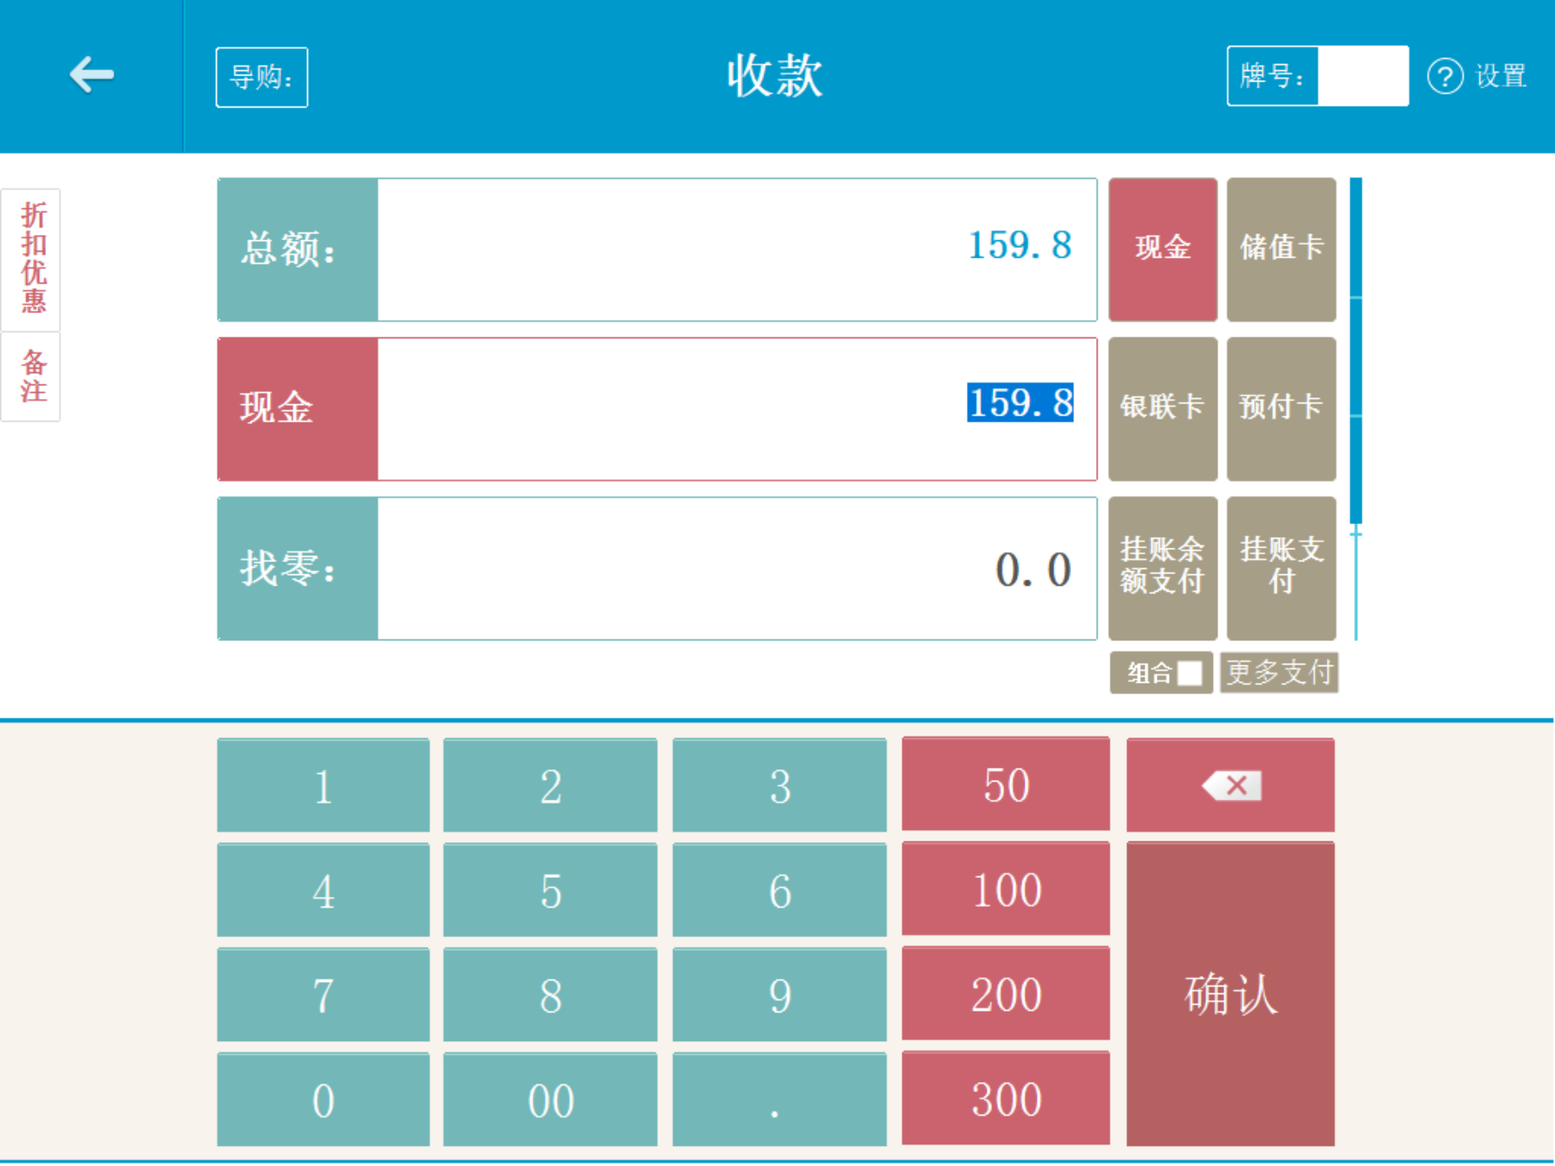

小程序/网单/外卖单配送（完成）
适用场景：配送单，裱花间已配送，门店确认，蛋糕库存扣减，下单门店生成销售单据计入营业额；
操作路径：PC端-消息中心-网络订单；
操作步骤：
找到对应单据，点击单据打开详情页，单击网单打开详情页，点击【配送】，点击【收银】，打开收款界面，选择支付方式，点击【确认】，收银完成，蛋糕库存扣减，生成销售单据；
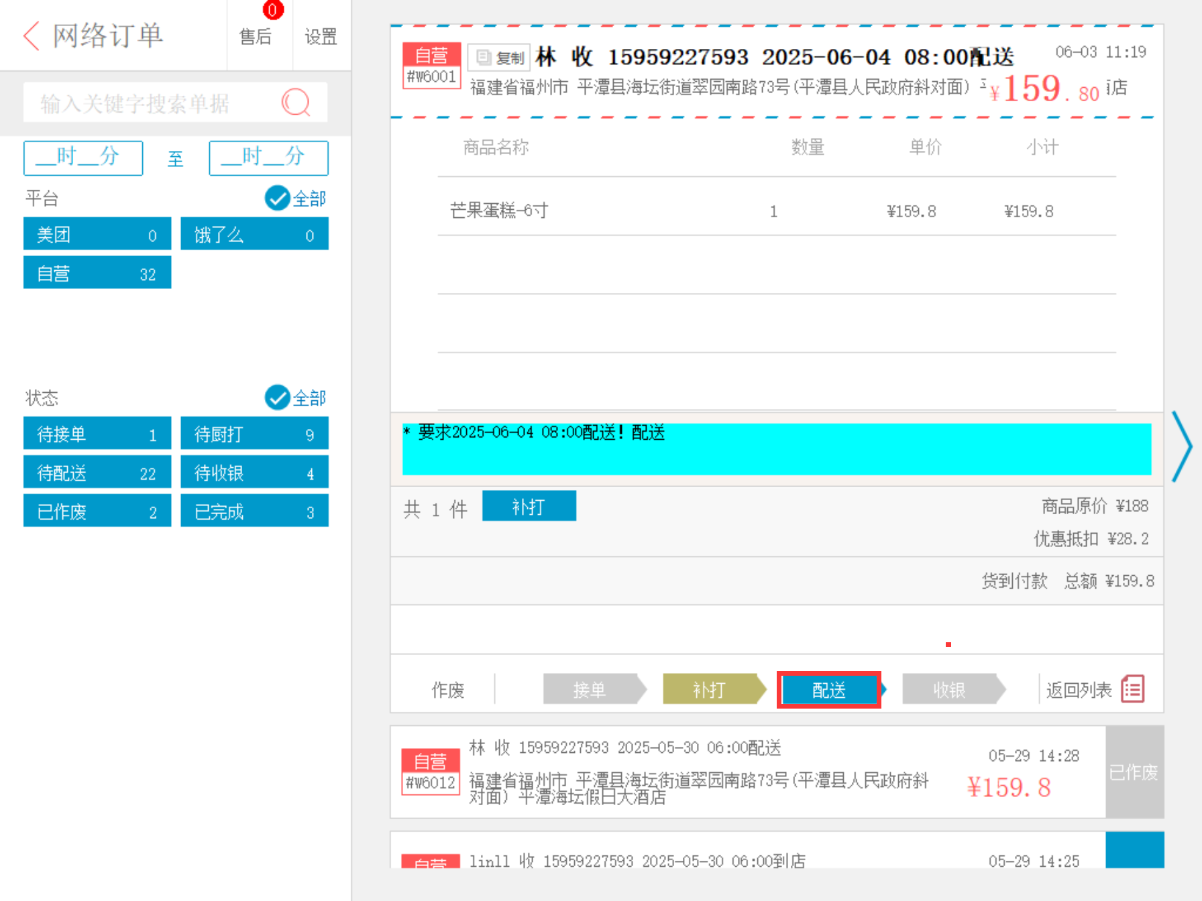
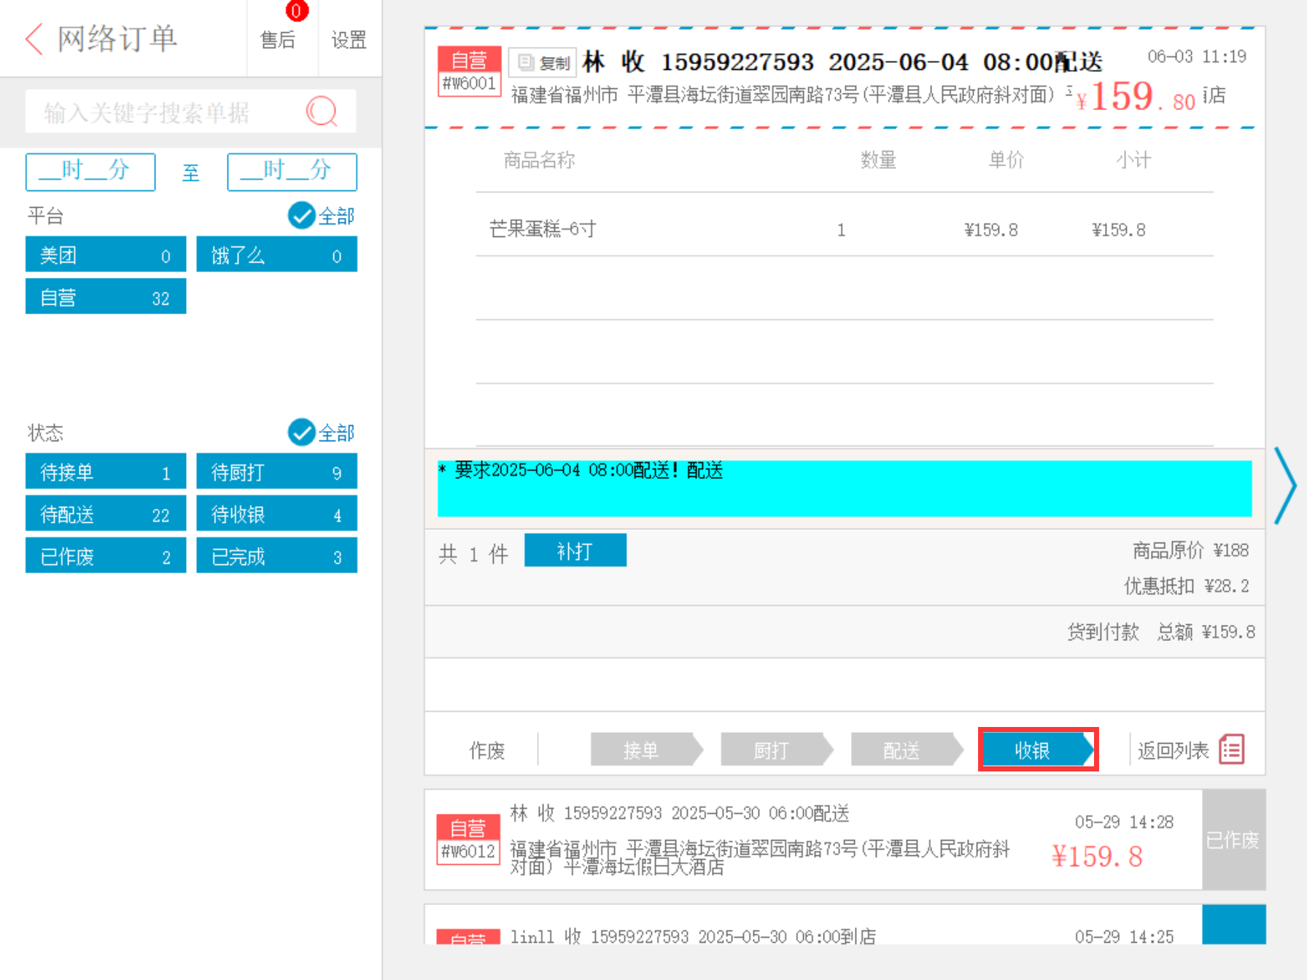
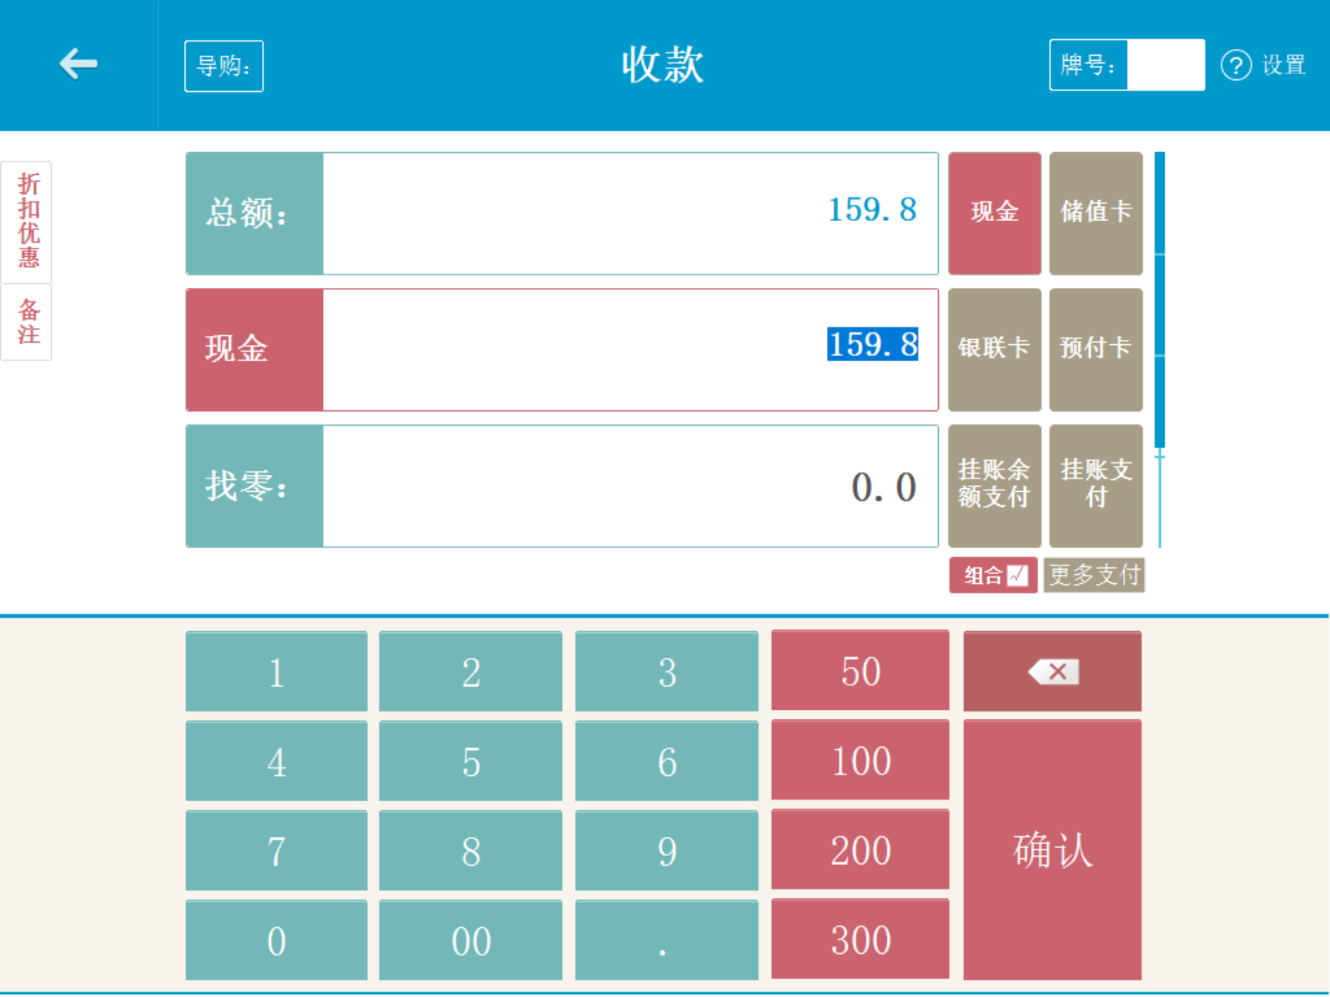

功能变更记录
- 2026.09.07 ｜ V4.71.204.5329 ｜ 7. 小程序网单配送时间支持时段显示
- 2026.09.07 ｜ V4.71.204.5329 ｜ 23. 修复接单小票打印错误问题
- 2026.09.07 ｜ V4.71.204.5329 ｜ 21. 修复外卖“通知厨房”流程对同一订单调用两次标签打印问题
- 2026.08.11 ｜ V4.71.204.5243 ｜ 18. 修复前台网单售后退货小票不显示(退)的问题
- 2026.07.27 ｜ V4.71.204.5181 ｜ 32. 修复出餐成功语音播报丢失问题
- 2026.06.30 ｜ V4.71.204.5104 ｜ 4. 外卖退单小票支持打印【原派单序号】打印参数
- 2026.06.30 ｜ V4.71.204.5104 ｜ 25. 高级小票-配送小票，新增参数 #{收货人模糊电话}
- 2026.06.30 ｜ V4.71.204.5104 ｜ 2. 网单下发新版KDS剥离厨打，支持指定生产部门推送消息
- 2026.06.30 ｜ V4.71.204.5104 ｜ 14. 网单提醒仅在开启“本机接网单”的设备生效
- 2026.06.11 ｜ V4.71.204.5017 ｜ 9. 标签机参考小票机，支持外卖单A机子出单，堂食订单B机子出单
- 2026.06.11 ｜ V4.71.204.5017 ｜ 7. 网单支持查看新裱花配送员相关信息
- 2026.06.11 ｜ V4.71.204.5017 ｜ 10. 新版销售单据支持搜索网单号
- 2026.05.20 ｜ V4.71.204.4953 ｜ 37. 修复厨打异常问题
- 2026.05.20 ｜ V4.71.204.4953 ｜ 13. 网单接单小票支持补打
- 2026.04.28 ｜ V4.71.204.4888 ｜ 9. 外卖出餐点击【外卖出餐】变更为【已出餐】
- 2026.04.28 ｜ V4.71.204.4888 ｜ 8. 网单下发裱花间增加消息推送
- 2026.04.13 ｜ V4.71.204.4822 ｜ 20. 修复网单牌号无法递增问题
- 2026.04.13 ｜ V4.71.204.4822 ｜ 11. 网络订单增加配送平台筛选，详情页增加显示配送平台、配送单号
- 2026.03.27 ｜ V4.71.204.4766 ｜ 7. 网络订单增加日期/时间筛选
- 2026.03.12 ｜ V4.71.204.4696 ｜ 3. 交接班支持提醒有未收银的网单
- 2026.03.12 ｜ V4.71.204.4696 ｜ 16. 厨打打印会员信息时，接口获取失败时获取网单信息补偿
- 2026.03.12 ｜ V4.71.204.4696 ｜ 12. 自营开放平台新增的网单支持配置指定配送平台
- 2026.03.12 ｜ V4.71.204.4696 ｜ 11. 接单小票&配送小票支持打印外卖平台顾客脱敏手机号
- 2026.03.12 ｜ V4.71.204.4696 ｜ 10. 支持外卖兜底厨打
- 2026.02.05 ｜ V4.71.204.4659 ｜ 56. 支持可设置本机接收网单的类型
- 2026.02.05 ｜ V4.71.204.4659 ｜ 52. 修复网单生成单据的时候uid重复的问题
- 2026.02.05 ｜ V4.71.204.4659 ｜ 46. 修复接单小票打印多张，后台模板使用高级模板，只会的打印1张的问题
- 2026.02.05 ｜ V4.71.204.4659 ｜ 4. 外卖商品管理支持最大化和最小化
- 2026.02.05 ｜ V4.71.204.4659 ｜ 19. 一键接单是否过滤外卖自配送订单增加开关设置
- 2025.12.02 ｜ V4.71.204.4507 ｜ 8. 外卖退单小票支持打印派单序号打印参数
- 2025.12.02 ｜ V4.71.204.4507 ｜ 30. 修复写入网单数据，未正确写入网点信息字段的问题
- 2025.12.02 ｜ V4.71.204.4507 ｜ 26. 修复外卖退联单，驱动不打印的问题
- 2025.12.02 ｜ V4.71.204.4507 ｜ 18. 外卖网单弹窗导致轮询线程挂起优化
- 2025.12.02 ｜ V4.71.204.4507 ｜ 17. 非配送订单调用第三方平台配送接口
- 2025.12.02 ｜ V4.71.204.4507 ｜ 14. 接单小票需要兼容打包费
- 2025.12.02 ｜ V4.71.204.4507 ｜ 10. 一键接单过滤外卖自配送单
- 2025.11.11 ｜ V4.71.204.4483 ｜ 19. 修复无退款申请网单，生成单据时重算利润导致精度的问题
- 2025.11.11 ｜ V4.71.204.4483 ｜ 1. 高级小票-配送小票增加配送方式的自定义参数
- 2025.10.20 ｜ V4.71.204.4454 ｜ 8. 京东秒送订单类型支持手动出餐
- 2025.10.20 ｜ V4.71.204.4454 ｜ 3. 外卖网单厨打开启打印套餐详情厨打小票打印套餐名称
- 2025.10.20 ｜ V4.71.204.4454 ｜ 16. 修复接单小票高级模板不打印套餐名称的问题
- 2025.10.20 ｜ V4.71.204.4454 ｜ 1. 快捷菜单设置支持外卖商品管理
- 2025.09.25 ｜ V4.71.204.4409 ｜ 9. 新增开关支持外卖订单支持选择配送方式
- 2025.09.25 ｜ V4.71.204.4409 ｜ 3. 饿了么低收入订单手动接单机制对接
- 2025.09.25 ｜ V4.71.204.4409 ｜ 20. 修复店单和网单的单据号重复的问题
- 2025.09.25 ｜ V4.71.204.4409 ｜ 2. 饿了么外卖单外卖平台打印参数打印淘宝闪购
- 2025.09.25 ｜ V4.71.204.4409 ｜ 1. 京东秒送外卖实收支持负数
- 2025.09.02 ｜ V4.71.204.4359 ｜ 8. 已收银的自营网单订单核销后，需要能够打印小票
- 2025.09.02 ｜ V4.71.204.4359 ｜ 27. 修复外卖订单商品均未映射时，退联单不打印的问题
- 2025.09.02 ｜ V4.71.204.4359 ｜ 2. 就餐方式=打包/外卖，不计算海外服务费
- 2025.09.02 ｜ V4.71.204.4359 ｜ 18. 外卖订单套餐子商品 提交优化
- 2025.09.02 ｜ V4.71.204.4359 ｜ 1. 网单取餐通知支持外卖单出餐
- 2025.08.14 ｜ V4.71.204.4312 ｜ 4. 接单小票&收银小票支持打印预约单的抬头
- 2025.08.14 ｜ V4.71.204.4312 ｜ 14. 修复自助网单收银小票打印与销售单据界面补打牌号不一致的问题
- 2025.07.31 ｜ V4.71.204.4271 ｜ 7. 口味不参与美团券折扣
- 2025.07.31 ｜ V4.71.204.4271 ｜ 14. 配送类订单 #{送达时间} 打印优化

